*Статья базы знаний*

# #186 Решение типовых технических ошибок при использовании ЭП

Описание

## ПРОБЛЕМА: не виден носитель сертификата.

1. **ПРОБЛЕМА: КриптоПРО не видит сертификат.**
2. **ПРОБЛЕМА: сертификат не найден при подписании.**
3. **ПРОБЛЕМА: не проходит авторизация\подписание документов по ЭП в системе\площадке.**
4. **ВАЖНО! Если ошибки с электронной подписью возникают регулярно на одном и том же ПК – необходимо провести диагностику АРМ (жесткий диск, SSD, оперативная память и т.д.), при необходимости – заменить, и выполнить полную переустановку ОС Windows.**

Как настроить работу ЭП при удаленном подключении можно прочитать тут: sd.pirogov- center.ru/inframanager/?kbArticleNumber=133

## FYI: большая часть всех проблем решается чисткой кэша браузера и перезагрузкой компьютера.

Решение

1. **ПРОБЛЕМА: не виден носитель сертификата**

Обычно причина этой проблемы — сбой в работе программных компонентов. Для её решения необходимо последовательно попробовать следующие шаги:

1. Проверить, не сломан ли сам физический носитель (токен) электронной подписи. На токене должен гореть огонек (на синем токене - синий, на белом - белый, на других - красный), а также он должен определяться драйвером (как на скриншоте ниже).

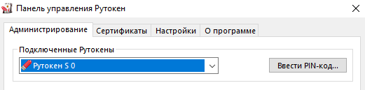

1. Проверить наличие драйвера Рутокен (выглядит, как на скриншоте). Если отсутствует – установить

(\\10.1.31.115\Share\Software\Стандартное ПО (ИБ)\Rutoken). Вернуться к пункту 1.



1. Некорректная работа USB-порта. Попробовать подключить токен к другому USB-порту или к другому ПК, чтобы убедиться, что проблема не в физическом носителе ЭП. Если и на другом ПК токен не «оживает», то сотруднику необходимо прийти очно на замену токена в Отдел по защите информации (1 корпус, блок В, 243 кабинет, будние дни с 9:00 до 18:00).

## ПРОБЛЕМА: КриптоПРО не видит сертификат

1. Проверить версию КриптоПРО CSP (на текущий момент актуальная сертифицированная версия - 5.0.13000), если версия ниже – обновить до актуальной. Лучше всего осуществлять обновление через полное удаление старого КриптоПРО, перезагрузку и установку новой версии КриптоПРО с нуля. Все заявки, в которых потребовалась такая переустановка КриптоПРО – направлять на линию ИБ для дальнейшей проверки и активации лицензии.
2. Проверить в браузере наличие плагина КриптоПро ЭЦП Browser plug-in, а также осуществить проверку работы плагина, нажав на соответствующую кнопку.

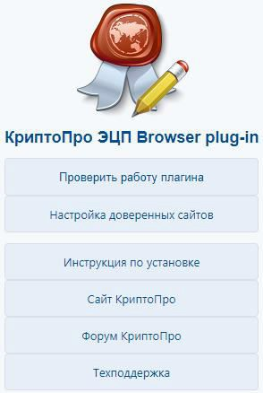

Если по результатам проверки требуется обновление плагина – нажать "обновить", выполнить установку скаченного обновления, после этого почистить кэш и перезапустить браузер.

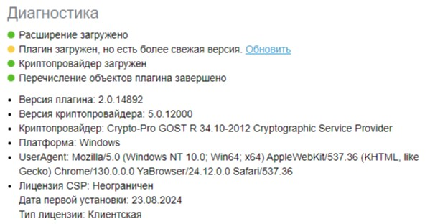

Если с плагином все в порядке, то результаты диагностики должны быть как на скриншоте ниже:

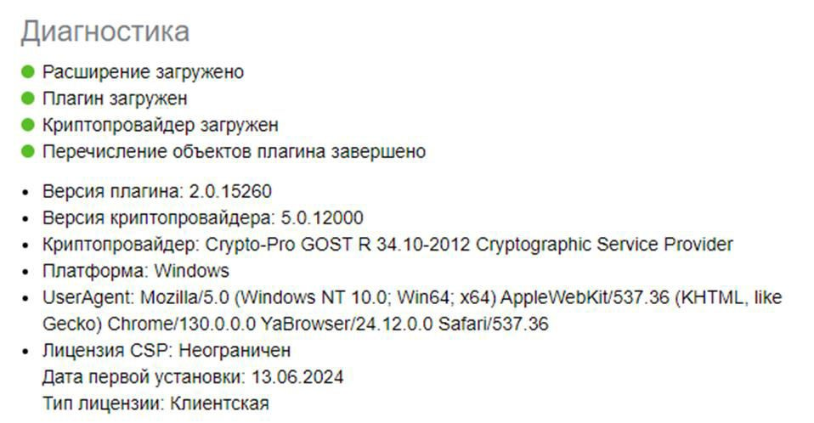

## ПРОБЛЕМА: сертификат не найден при подписании

1. Не установлен сертификат действующей ЭП на ПК. Установить сертификат с помощью КриптоПРО CSP –

«Сервис» – «Посмотреть сертификаты в контейнере» – Выбрать сертификат из списка – кнопка «Установить». Рекомендуется дополнительно почистить все недействующие сертификаты: приложение «Сертификаты» - «Текущий пользователь» - «Реестр» - Сертификаты» - внимательно выбрать устаревший сертификат и удалить его (можно ориентироваться по столбцу «Срок действия»).

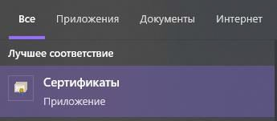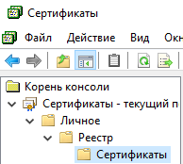

1. На компьютере не установлены\просрочены корневые сертификаты Удостоверяющего Центра (УЦ), в котором была получена ЭП. Проверить цепочку сертификатов: приложение «Сертификаты» - «Текущий пользователь» - «Реестр» - Сертификаты» - выбрать нужный сертификат – «Путь сертификации» (цепочка должна состоять из трех сертификатов, как на скриншоте). Если корневые сертификаты (головные или промежуточные) отсутствуют или помечены как не валидные, то необходимо установить/обновить корневой сертификат в соответствии с удостоверяющим центром, выпустившим сертификат ЭП:
2. Если УЦ Калуга Астрал: https://astral.ru/support/astral-et/ - "Дополнительное ПО" - "Автоматическая установка корневых сертификатов"
3. Если УЦ Федеральное Казначейство: https://roskazna.gov.ru/gis/udostoveryayushhij-centr/kornevye-sertifikaty/

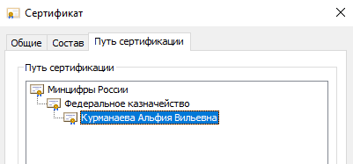

1. Сертификат ЭП сотрудника просрочен – сотруднику необходимо прийти очно на перевыпуск сертификата в Отдел по защите информации (1 корпус, блок В, 243 кабинет, будние дни с 9:00 до 18:00).

## ПРОБЛЕМА: не проходит авторизация\подписание документов по ЭП в системе\площадке

1. Чаще всего ошибка с авторизацией на сайте связана с неочищенным кэшем браузера. Первым делом рекомендуется полностью закрыть и заново открыть Яндекс Браузер (при закрытии выполняется автоматическая очистка кэша). Или же вручную почистить кэш и cookie. Пример такой ошибки на скриншоте ниже.

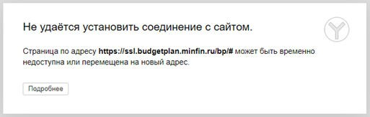

1. Ошибка авторизации\подписания чаще всего возникает из-за того, что пользователь или еще не зарегистрирован в системе\на площадке, или не обновлен сертификат ЭП пользователя в системе\на площадке (если недавно был перевыпуск). Решением проблемы будет регистрация\обновление сертификата. Заявки по данной проблеме стоит направлять на ИБ, для дальнейшей эскалации на администраторов системы\площадки.
2. Ошибка подписания документов в СЭД Директум может возникнуть из-за неактуальной версии веб-агента. В таком случае необходимо выполнить переустановку веб-агента.

## ВАЖНО! Если ошибки с электронной подписью возникают регулярно на одном и том же ПК – необходимо провести диагностику АРМ (жесткий диск, SSD, оперативная память и т.д.), при необходимости – заменить, и выполнить полную переустановку ОС Windows.

Обходной путь

Как настроить работу ЭП при удаленном подключении можно прочитать тут: sd.pirogov- center.ru/inframanager/?kbArticleNumber=133

При переводе заявок по проблемам с ЭЦП на линию ИБ необходимо указывать в комментариях, какие шаги и проверки уже были выполнены сотрудником СТП.

# Файлы

*Опубликовал: Мегрикян Анна Леонидовна Дата публикации: 14.02.2025 16:48*

*Раздел базы знаний: Статьи технической поддержки > ИБ Тип статьи: Помощь в работе*